Клинические и метаболические эффекты кардиоселективных β-адреноблокаторов небиволола и метопролола у больных артериальной гипертонией и ишемической болезнью сердца в сочетании с сахарным диабетом 2-го типа
В.И. МАКОЛКИН, О.О. АХМЕДОВА, В.И. БУВАЛЬЦЕВ, Ю.В. ГАВРИЛОВ, В.В. ПЕТРИЙ
Clinical and Metabolic Effects of Cardioselective p-Adrenoblockers Nebivolol and Metoprolol in Patients With Hypertension and Ischemic Heart Disease Combined With Type 2 Diabetes
V.I. MAKOLKIN, O.O. AKHMEDOVA, V.I. BUVALT5EV, YU.V. GAVRILOV, V.V. PETRIY* Кафедра внутренних болезней №1 Московской медицинской академии им. И.М. Сеченова
Цель исследования. Сравнение эффективности и безопасности применения кардиоселективных [5-адреноблокаторов метопролола и небиволола у больных с артериальной гипертензией и ишемической болезнью сердца (ИБО в сочетании с сахарным Лл диабетом (СА) 2-го типа. Материал и методы. Обследованы 35 пациентов, страдавших ИБС, стенокардией напряжения II—III щу функционального класса и СД 2-го типа среднетяжелого течения в состоянии компенсации или субкомпенсации. Артериальная гипертенэия 1—2-й степени (по классификации ВОЗ 1999 г.) была выявлена у 29 пациентов. Больные были разделены на 2 группы, которые по исходным клиническим и лабораторным данным не отличались друг от друга. Пациенты 1-й группы принимали метопролол в дозе 50—100 мг/сут, пациенты 2-й группы — небиволол в дозе 5—7,5 мг/сут. Длительность лечения составляла 8 нед. Эффективность лечения оценивалась по результатам физикального осмотра, контрольных проб с дозированной физической нагрузкой, суточного мониторирования АЛ и ЧСС, анализа липидного спектра и гликемического профиля. Статистическая обработка результатов проведена в программе Excel. Результаты. Небиволол в дозе 5—7,5 мг/сут более выражение, чем метопролол в дозе 50—100 мг/сут, уменьшал количество приступов стенокардии напряжения и потребность в нитроглицерине. Оба препарата вызывали снижение уровня АЛ и ЧСС, не оказывали неблагоприятного влияния на углеводный и липилный обмен, а применение небиволола сопровождалось выраженным (на 19,2%) снижением уровня триглииеридов. Переносимость обоих препаратов была хорошей. Заключение. Кардиоселективные |3-алреноблокаторы небиволол и метопролол являются эффективными и безопасными антиангинальными препаратами у больных ИБС и АГ в сочетании с СА 2-го типа. По гемодинамическим и метаболическим эффектам применение небиволола у больных СА является более предпочтительным.
Ключевые слова: артериальная гипертония, стенокарлия, сахарный лиабет, небиволол, метопролол.
Aim. To compare efficacy and safety of cardioselective (S-adrenoblockers nebivolol and metoprolol in patients with hypertension and ischemic heart disease (IHD) combined with type 2 diabetes. Material and methods. Patients with IHD, class II—III angina and moderately severe compensated or subcompensated type II diabetes (n=35, 29 with grade 1—2 hypertension according to WHO 1999 classification) were divided into 2 groups with similar clinical and laboratory characteristics. Patients of group 1 received metoprolol (50—100 mg/day), of group 2 — nebivolol (5—7.5 mg/day) for 8 weeks. Data of physical investigation, exercise tests, 24-hour blood pressure and heart rate monitoring, analysis of lipid spectrum and glycemic profile were used for assessment of treatment efficacy. Results. Decrease of number of anginal attacks and nitroglycerine requirement was more pronounced in nebivolol treated patients. The use of both drugs was associated with lowering of blood pressure and heart rate. There were no unfavorable changes of parameters of carbohydrate and lipid metabolism. Pronounced (by 19.2%) lowering of triglycerides was observed in nebivolol treated patients. Both drugs were well tolerated. Conclusion. Nebivolol and metoprolol are effective and safe antianginal agents in patients with IHD and hypertension combined with type 2 diabetes. However in doses used nebivolol produced more favorable metabolic and hemodynamic effects.
Key words: hypertension; angina pectoris; diabetes; nebivolol; metoprolol.

Проблема ИБС в сочетании с сахарным диабетом (СД) 2-го типа находится в центре внимания ученых всего мира в связи с повышенным риском развития сердечно-сосудистых осложнений и преждевременной смертностью у этой категории больных по сравнению с общей популяцией. В последние несколько десятилетий СД принял масштабы всемирной неинфекционной эпидемии и приблизительно у 40% пациентов с СД имеется ИБС [1]. Сочетание этих двух взаимосвязанных заболеваний оказывает мощное повреждающее действие, направленное сразу на несколько органов-мишеней: сердце, почки, сосуды мозга и сетчатки — и
несет в себе угрозу преждевременной инвалидизации и смерти больных.
Не одно десятилетие р-адреноблокаторы составляют основу антиангинальной терапии, оказывая также кардиопротективное действие у больных СД 2-го типа [2, 3]. Однако р-адреноблокаторы, доказавшие свою эффективность в предотвращении сердечно-сосудистой смертности и улучшении качества жизни больных ИБС, еще часто воспринимаются как препараты, применение которых должно быть ограничено у больных СД из-за негативного влияния на углеводный и липид-
*119881 Москва, Большая Пироговская, 2/6 (Moscow Medical Academy im. I.M. Sechenova, Bolshaya Pirogovskaya, 2/6, 119881 Moscow. Russia).

ный обмен [4]. Сегодня в клинической практике используется большая группа Р-адреноблокаторов. С появлением новых лекарственных препаратов, обладающих дополнительными вазодилатирующими свойствами, встает вопрос о особенностях их использования у пациентов, страдающих ИБС в сочетании с артериальной гипертонией (АГ) и СД 2-го типа.
Целью исследования было сравнение эффективности и безопасности у больных ИБС и АГ в сочетании с СД 2-го типа применения метопролола — кардиосе-лективного р-адреноблокатора без внутренней симпа-томиметической активности и небиволола — высокоселективного р-адреноблокатора третьего поколения, обладающего вазодилатирующими свойствами за счет модуляции синтеза оксида азота в эндотелии сосудов.
Материал и методы
В исследование были включены 35 пациентов (средний возраст 55,3+1,2 года), страдавших ИБС, стенокардией напряжения II—III функционального класса (ФК), в том числе 14 мужчин (средний возраст 52,4±3,5 года) и 21 женщина (средний возраст 59,4±1,4 года). Стенокардия напряжения II ФК (по классификации Канадской ассоциации кардиологов) имела место у 29 (82,8%) больных, III ФК - у 6 (17,2%). Давность появления приступов стенокардии напряжения колебалась от 10 до 15 лет. У 8 (22,8%) пациентов в анамнезе был перенесенный ранее инфаркт миокарда (ИМ) давностью от 3 до 7 лет. АГ 1—2-й степени (по классификации ВОЗ 1999 г.) была выявлена у 29 (82,8%) пациентов. У всех пациентов сопутствующим заболеванием был СД 2-го типа среднетяжелого течения в состоянии компенсации или субкомпенсации.
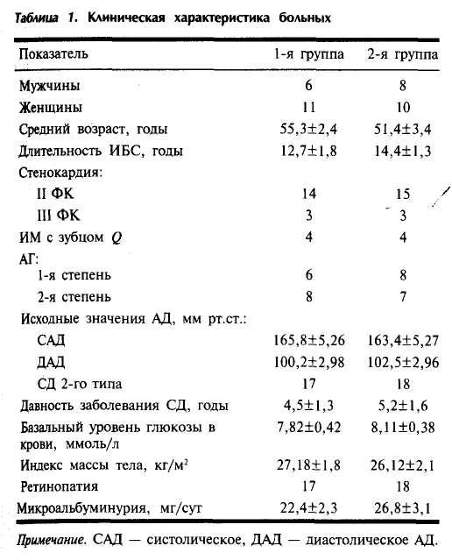
Методом рандомизации были выделены 2 группы больных (табл. 1): 1-я группа — 17 пациентов (6 мужчин и 11 женщин, средний возраст 53,3±2,4 года), 2-я группа — 18 пациентов (8 мужчин и 10 женщин, средний возраст 51,4+3,4 года), которые по исходным клиническим и лабораторным данным не отличались друг от друга.
Согласно критериям исключения из исследования, не допускалось наличие у больных тяжелой симптоматической или злокачественной АГ, осложнений АГ в течение менее 12 мес до включения в исследование, нестабильной стенокардии, ИМ с зубцом Q или без него давностью менее 6 мес, сердечной недостаточности III—IV ФК по NYHA, брадикардии, бронхиальной астмы и хронических обструктивных заболеваний легких, тяжелых поражений периферических артерий с синдромом перемежающейся хромоты, СД 2-го типа в состоянии декомпенсации.
За 1 нед до назначения р-адреноблокаторов всем больным отменялись лекарственные препараты, кроме принимаемых орально сахарснижающих средств, аспирина и минимальных доз короткодействующих форм изосорбида динитрата (при ежедневной потребности в нитроглицерине). При возникновении приступа стенокардии купирование болевого синдрома проводилось с помощью аэрозольных форм нитроглицерина, а при резких подъемах АД допускался прием разовых доз коринфара 10 мг.
В течение 8 нед в качестве антиангинального и гипотензивного средства больным 1-й группы назначался метопролол (эгилок 50, фирма "Эгис", Венгрия) в дозе 50—100 мг/сут, применяемый 2 раза в сутки, больным 2-й группы — небиволол (небилет 5 мг, фирма "Берлин-Хеми/Группа Менарини", Италия— Германия) в дозе 5—7,5 мг 1 раз в сутки.
Через 8 нед проводилось повторное обследование, включавшее физикальный осмотр, регистрацию ЭКГ в покое и проведение нагрузочного теста, суточное мониторирование АД, биохимический анализ крови — определение липидного спектра, уровня гликемии натощак и после сахарной нагрузки.
Критериями оценки антиангинального эффекта считали уменьшение количества приступов стенокардии и потребности в сублингвальном приеме нитроглицерина на 45% и более, удовлетворительным — на 20—45%, неудовлетворительным ниже 20% по сравнению с исходными данными. Эффект гипотензивного действия оценивался как отличный при снижении ДАД ниже 90 мм рт.ст., как хороший — более чем на 10%, как частичный — менее чем на 10%.
Переносимость препарата оценивалась на основании жалоб больных, выявления побочных эффектов и отклонений в лабораторных и инструментальных исследованиях.
Статистическая обработка результатов проведена с использованием критерия t Стьюдента.
Результаты и обсуждение
Исследование показало, что через 8 нед небилет более выраженно уменьшал количество приступов стенокардии и потребность в нитроглицерине. Среднее количество приступов стенокардии у больных 1-й группы уменьшилось с 14,2±1,44 до 9,9±0,62 в неделю (на
41

30%), потребность в нитроглицерине — с 12,8±1,12 до 8,3+0,86 таблетки в неделю (на 35%; р<0,05). Во 2-й группе было отмечено уменьшение количества приступов стенокардии с 13,9+1,52 до 8,3±0,76 в неделю (на 40%), потребности в нитроглицерине с 12,0+1,22 до 6,9+0,88 таблетки в неделю (на 42,5%; р<0,05).
У всех пациентов к окончанию контрольного периода отмечалось статически достоверное снижение АД и ЧСС в состоянии покоя (табл. 2). / Небилет более эффективно, чем эгилок, снижал * как САД, так и ДАД в состоянии покоя. При сравнении значений ЧСС было выявлено более мягкое и физиологичное снижение этого показателя: чем выше исходная ЧСС, тем более выражено отрицательное хронотроп-ное действие небилета. Более мягкое отрицательное хронотропное действие небилета в покое по сравнению с классическими р-адреноблокаторами второго поколения (эгилок) согласуется с данными литературы [5—7]. По данным суточного мониторирования АД, эгилок и небилет приводили к достоверному снижению среднедневного и средненочного уровня САД (эгилок — на 11,2 и 9,7%, небилет — на 18,5 и 16%) и ДАД (на 10 и 8,8; 14,3 и 12,2% соответственно), а также к снижению нагрузки давлением как в дневное, так и в ночное время, что имеет важное прогностическое значение. Известно, что увеличение нагрузки давлени-» ем служит причиной поражения органов-мишеней при АГ, в частности развития гипертрофии левого желудочка (ГЛЖ), микроальбуминурии, поэтому эффективное снижение нагрузки давлением обеспечивает органопротективное действие гипотензивной терапии [5]. По числу респондеров небилет превосходил эгилок (79,5% против 65,6%; р<0,05). Анализ ЧСС по данным суточного мониторирования показал, что через 8 нед лечения эгилоком и небилетом наблюдалось достоверное уменьшение средних показателей ЧСС за периоды бодрствования, сна и за сутки в целом по сравнению с показателями до лечения, однако небилет урежал пульс в меньшей степени (среднесуточный — на 10%, среднедневной — на 9,5% и средненочной — на 11,5%, в то время как эгилок уменьшал среднесуточную ЧСС на 15,0%, среднедневную — на 15,6%, средненочную ^ — на 14,2%). Важно отсутствие избыточного снижения • ЧСС в ночные часы на фоне приема небилета. Подобные данные согласуются с результатами других исследований, посвященных изучению различий гипотензивного действия β-адреноблокаторов [5].
Одним из требований к современным антигипер-тензивным препаратам является сохранение нормального циркадного ритма колебаний АД [6, 8, 9]. При
лечении эгилоком циркадный ритм САД не вышел за пределы "оптимального" (суточный индекс — СИ — составил 10%), препарат практически не влиял на степень ночного снижения ДАД (СИ составил 8,7%). i/На фоне лечения небилетом отмечалось благоприятное его влияние на степень ночного снижения ДАД (исходно СИ был равен 9,7%, затем повысился до 10,5%), что является положительным прогностическим фактором [6, 8, 9]. В настоящем исследовании подтверждены данные о том, что небилет не изменяет нормального суточного ритма АД, а у больных с нарушенным ритмом улучшает его [6, 8].
У больных ИБС в сочетании с СД наблюдаются характерные нарушения липидного спектра крови, которые проявляются повышением уровня триглице-ридов (ТГ), липопротеидов низкой плотности (ЛПНП), общего холестерина (ХС) сыворотки крови. Известно, что гипертриглицеридемия при СД является ключевым компонентом диабетической дислипидемии, поэтому у больных ИБС в сочетании с СД уменьшение гипертриглицеридемии рассматривается как одно из важных звеньев антиатерогенной терапии [4, 10]. Тра-у-диционное мнение о том, что Р-адреноблокаторы способствуют повышению уровня ТГ, в настоящее время правомерно только в отношении неселективных β-адреноблокаторов. Селективные же р-адреноблокаторы (метопролол, небиволол) не вызывают существенных изменений липидного состава крови или даже оказывают (небиволол) антиатерогенное действие, снижая концентрацию ТГ в крови [4, 10].
Эгилок и небилет при 8-недельном лечении существенно не влияли на липидный спектр крови — уровни общего ХС, ЛПНП и липопротеидов высокой плотности (ЛПВП), однако при анализе уровня ТГ у больных, получавших небилет, было отмечено достоверное (/К0,05) снижение на 19,2% этого показателя. Средний уровень ТГ стал соответствовать рекомендуемому для лиц без СД — 1,82 ммоль/л [4].
Использование эгилока не привело к ухудшению
, компенсации углеводного и липидного обмена, одна
4 ко следует отметить, что на фоне приема этого препа-
рата наметилась тенденция к повышению уровня глю- ;
козы в плазме крови натощак на 2,8%, уровня капил
лярной глюкозы натощак на 3,9%, постпрандиального
уровня глюкозы на 6%, гликозилированного гемогло-
бина на 2,7%, не достигавшего уровня статистической
достоверности (табл. 3). >
В заключение следует отметить, что переносимость jобоих препаратов была хорошей. Случаев отмены пре- паратов не было. У 2 пациентов на фоне терапии

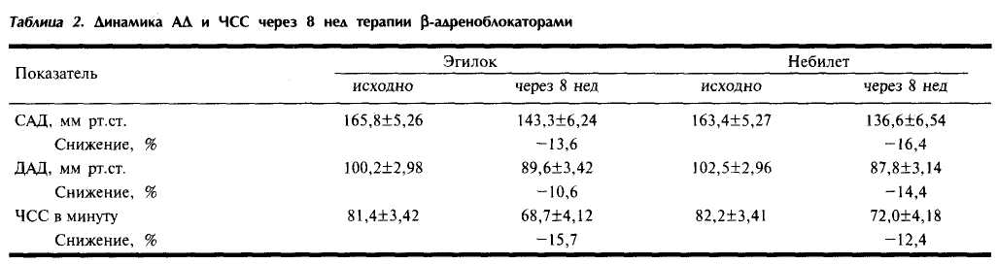

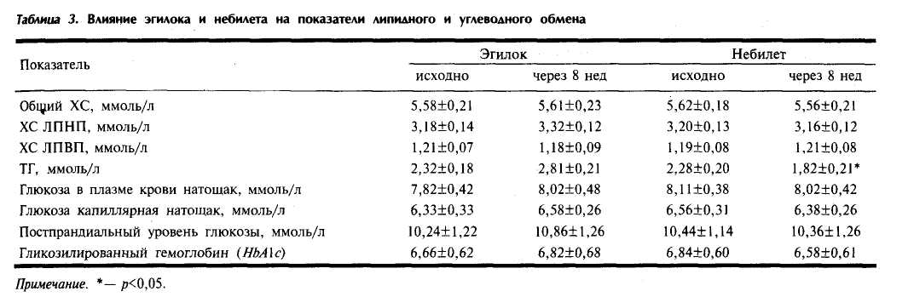

эгилоком 100 мг/сут развилась брадикардия 54—56 в минуту с одновременным увеличением интервала P—Q до 0,20 с на ЭКГ, в связи с чем потребовалось снижение дозы эгилока. На фоне приема небилета были зарегистрированы преходящие слабость (у 1 пациента) и головная боль (у 1 пациента), не потребовавшие отмены препарата или снижения его дозы.

Выводы
1. Кардиоселективные (i-адреноблокаторы без внутренней симпатомиметической активности небилет (небиволол) и эгилок (метопролол) являются эффективными и безопасными антиангинальными препаратами у больных ишемической болезнью сердца в сочетании с сахарным диабетом 2-го типа.
ЛИТЕРАТУРА
- Дедов ИМ., Александров Ан.А. Сахарный диабет и ишемическая
болезнь сердца: необходимость совместных действий. Форум:
Ишемическая болезнь сердца 2002; 1—5.
- Макалкин В.И., ГавриловЮ.В., ПетрийВ.В. Оценка эффективности
и безопасности применения р-адреноблокатора третьего
поколения небиволола у больных со стабильной стенокардией
напряжения. Кардиология 2002;2:24—27.
- Goldstein S. Beta-blocking drags and coronary heart disease.
Cardiovasc Drugs Ther 1997;ll:219-225.
- Christlieb R., Mmaki P. The effect of beta-blocker therapy on glu
cose lipid metabolism. Primary Cardiol 1980;l:Suppl:47—54.
- Fogari R., ZoppiA., Lazzari P. Comparative effects of nebivolol and
atenolol on blood pressure and insulin sensitivity in hypertensive
subjects with type II diabetes. J Hum Hypertens 1997; 11:733—757.

- Небилет в дозе 5—7,5 мг/сут более эффективно,
чем эгилок в дозе 50—100 мг/сут, уменьшает средние
значения систолического и диастолического АД в пе
риод бодрствования, ночные часы и за сутки в целом
по данным суточного мониторирования АД. Наряду с
этим небилет в меньшей степени влияет на ЧСС и не
вызывает избыточной брадикардии по сравнению с
выраженным отрицательным хронотропным действи
ем эгилока.
- Небилет и эгилок не оказывают неблагоприятно
го влияния на углеводный и липидный обмен. Приме
нение небилета при сахарном диабете 2-го типа сопро
вождается выраженным (на 19,2%) снижением уровня
триглицеридов, способствуя уменьшению проявлений
диабетической дислипидемии.

- Me Neely W., Goa K.L. Nebivolol in the management of essentyal
hypertension. Drags 1999;57:633—651.
- RufG. Determination of the antiischemic activity of nebivolol in
comparison with atenolol. J Cardiol 1994;43:279—285.
- Белоусов Ю.Б., Леонова М.В. Клиническая эффективность
нового р-адреноблокатора небиволола у больных артериальной
гипертонией (результаты многоцентрового исследования).
Кардиология 2000;9:27—32.
- Материалы круглого стола "Небиволол — суперселективный
Р-адреноблокатор и индуктор синтеза N0 в эндотелии сосудов".
Кардиология 2001 ;7:96—103.
- Дедов И.И., Бондаренко И.З., Соляник Ю.А., Александров А.А.
Метаболические эффекты небиволола у больных инсулин-независимым сахарным диабетом. Кардиология 2001;5: 35-37.

